
Laura Kinnunen
p. 0447184752
laura.a.kinnunen@kuopio.fi

Seniorikokit syksy 2025

Menu 13.11

Kotivaran kanakeitto
***
Vihreä talon salaatti,
Parsakaali-flatbread, meetwursti tahna & kinkkutahna
***
Mustaherukka-vaniljakiisseli ja vaniljakastike

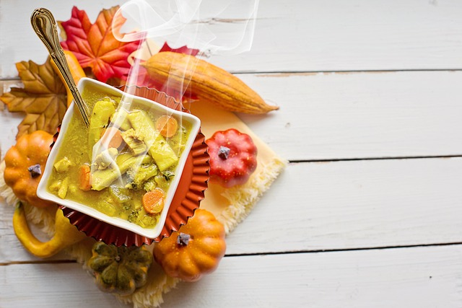
Kokoontumiskerrat syksy 2025
4.9, 18.9, 2.10, 30.10, 13.11, 27.11, 11.12
klo: 10.00 – 13.00
Raaka-aine maksu 10€

Kotivara
Kotona oleva varasto ruokaa ja juomaa poikkeuspäivän varalle on nimeltään kotivara. Kotivaraa tarvitaan esimerkiksi, jos kauppaan ei pääse sairastumisen vuoksi. Kotivara on osa omatoimista varautumista.

Kotivara on vettä ja ruokaa koko perheen tarpeisiin ainakin 72 tunniksi
72 tunnin varautumissuosituksella tarkoitetaan sitä, että jokaisessa kodissa pitäisi olla valmius selvitä itsenäisesti häiriötilanteen sattuessa ainakin kolme vuorokautta. Suositus on tehty yhteistyössä viranomaisten ja järjestöjen kanssa. Kotivara ei ole erillinen hätävarasto, vaan tuotteita käytetään ja kierrätetään koko ajan. Kokoa mieleisesi kotivara sellaisista elintarvikkeista, joita käytät muutenkin. Mieti myös mitä ja miten voit tarvittaessa laittaa ruokaa sähkökatkon aikana. Hanki kotivaraan esimerkiksi:
- juotavaksi valmista mehua ja pullotettua vettä
- tuoreita hedelmiä, kasviksia ja juureksia sekä säilykkeitä
- leipää, näkkileipää, riisikakkuja, korppuja
- pähkinöitä, siemeniä, kuivattuja hedelmiä
- hilloja, soseita
- muroja, myslejä, hiutaleita
- mehuja, mehukeittoja
- huoneenlämmössä säilyvää maitoa ja kasvijuomia
- kala-, liha- ja papusäilykkeitä
- lastenruokia
- pikariisiä, linssejä, pastaa, nuudeleita, pussikeittoja, valmiskastikkeita, kastikejauheita, muusijauhetta, soijarouhetta
- erityisruokavalioiselle sopivaa ruokaa
- välipalapatukoita, keksejä, suklaata, sipsejä
- lemmikeille ruokaa
Kotivaraksi kannattaa varata vain sellaisia ruokia, joita tulee normaalistikin käytettyä. Näin ruokien kierto sujuu eivätkä elintarvikkeet pääse vanhentumaan ja syntymään hävikkiä.
Kotivaraa toivotaan varattavaksi ainakin kolmeksi päiväksi, mutta joskus voidaan tarvita ruokavarasto pidemmäksikin ajaksi.
( martat.fi )
Vinkki, testaa marttojen sivuilta testillä minkälainen varautuja olet.

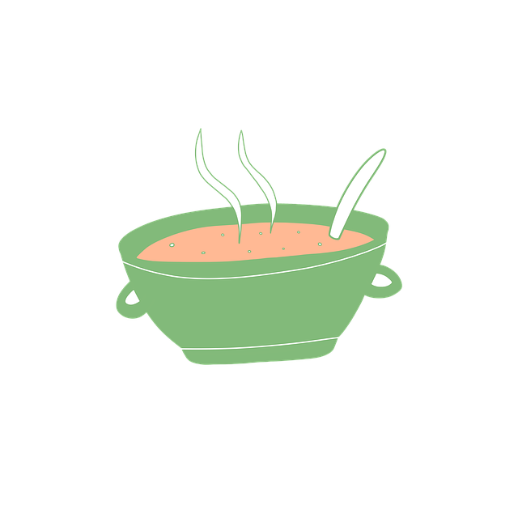
Kanakeitto

Ainekset

200 g juures suikale tai pala pakaste
200 g maissi pakaste
1dl riisi
300 g kanan fileesuikale
1 pkt esikeitetty linssi
2dl ruokakerma
2 tl curry
2 tl kurkuma
2 tl inkivääri ( tuore tai jauhe )
1 tl sipulijauhe tai valkosipulijauhe ( tai molemmat )
2 tl kuivattu rakuuna
2 tl kuivattu persilja
1 rkl kanaliemi jauhe / 1 kpl kanaliemikuutio / 1 rkl kanafondi
1 tl suola
mustapippuria myllystä
n 5dl vesi ( niin että raaka-aineet peittyvät hyvin, riisi imee nestettä )

Työvaiheet

- Paista kana suikaleet pannulla öljyssä, mausta curryllä, kurkumalla, inkivääri ja sipulijauheella.
( mausteet herätellään henkiin )

- Kaada kattilaan juures suikaleet, maissi ja riisi. Lisää vesi ja anna kiehua tasaisesti.
( Anna kiehua kunnes raaka-aineet ovat kypsiä )

- Lisää keittoon loput mausteet, kypsät kanasuikaleet, valutetut ja huuhdellut linssit ja ruokakerma. Anna kiehua vielä muutaman minuutin ajan.
( lisää tarvittaessa vettä lisää )

Parsakaali flatbread
Tämä on gluteeniton hitti leivonnainen!
Ainekset

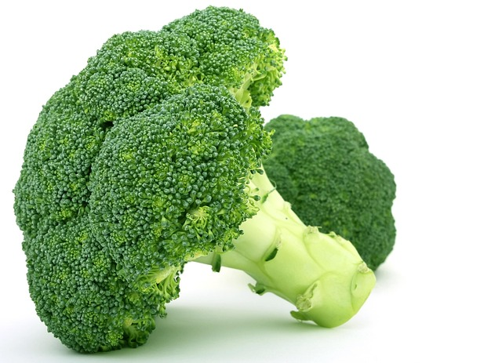
400 g/ nippu parsakaali
2 ½ dl mantelijauhe
4 kpl kanamuna
1 tl suola
1 tl sitruunapippuri

Työvaiheet

- Huuhtele ja leikkaa parsakaali monitoimikoneeseen, aja hienoksi.
- Sekoita parsakaali ja mantelijauho, suola, sitruunapippuri ja kanamunat sekaisin.
- Levitä massa leivinpaperin päälle nuolijan avulla tasaiseksi, 1-2cm paksuiksesi levyksi.
- Paista uunissa keskitasolla 200 asteessa n. 30 min ajan.
- Kumoa puhtaalle leivinpaperille ja anna jäähtyä.
- Leikkaa paloiksi ja tarjoile tahnan kanssa.

Leipä säilyy jääkaapissa muutaman päivän

Meetwursti tahna

Ainekset Notkista tarvittaessa maidolla

200 g kevyt meetwursti
200 g ranskankerma
200 g tuorejuusto ( yrtti, ruohosipuli, chili, paprika tms. )
mustapippuria
( valkosipulijauhe 1 tl )

Työvaiheet

- Kuutioi meetwursti.
- Sekoita tuorejuusto, ranskankerma, pippuri ja meetwursti kuutiot tasaiseksi.
- Koristele persiljalla ja tarjoile leivän kanssa.

Erilaiset tahnat luovat näyttävän kattauksen niin arkeen kuin juhlaan.
Edullista, helppoa ja maukasta.

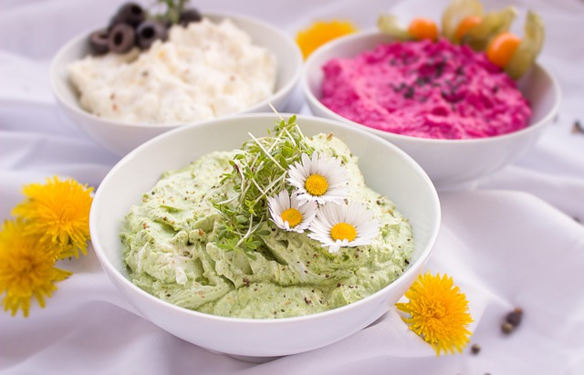

Kinkku-yrttitahna

Ainekset Notkista tarvittaessa maidolla

200 g kinkku
200 g ranskankerma
200 g tuorejuusto yrtti maustettu

Työvaiheet

- Sekoita kulhossa ranskankerma ja tuorejuusto.
- Kuutioi kinkku pieneksi ja sekoita tahnan joukkoon käännellen.
- Mausta tarvittaessa pippurilla.
- Tarjoile leivän tai uuniperunan kera.

Sekoita tahnojen joukkoon hävikki raaka-aineet ja tarjoile uuniperunoiden seurana.
Edullista, helppoa ja maukasta.

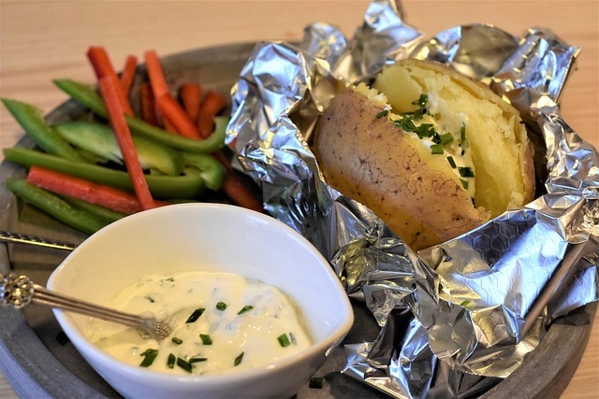

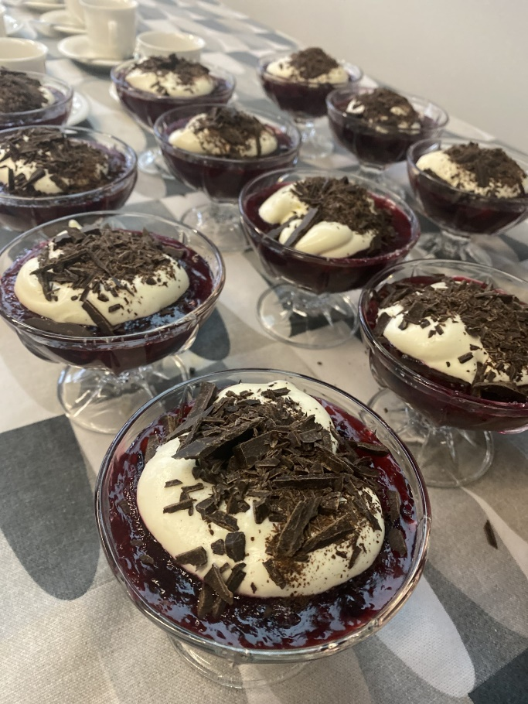
Mustaherukka-vanilja kiisseli

Ainekset

400 g mustaherukoita
1,5 l vesi
2 dl sokeri
2 tl vaniljasokeri

2 dl perunajauho
2 dl kylmä vesi

Koristeeksi vaniljakastiketta vaahdotettuna ja tummaa suklaata

Työvaiheet

- Lisää kattilaan mustaherukat, vesi ja sokerit, keitä kiehuvaksi.
- Sekoita kylmä vesi ja perunajauho kulhossa, kaada nauhana kattilaan.
- Sekoita kiisseli tasaiseksi ja sammuta levy kun pohjasta tulee kuplat pintaan.
- Annostele kiisseli annosmaljoihin ja ripottele pintaan sokeria, laita kylmään.
- Koristele vaniljakastikkeella ja tumma suklaa lastuilla.

